**Multi-Agent System 作业二**

**承子杰 202228000243001**

**数学与系统科学学院，中科院（MASS，CAS）**

**Problem 1:**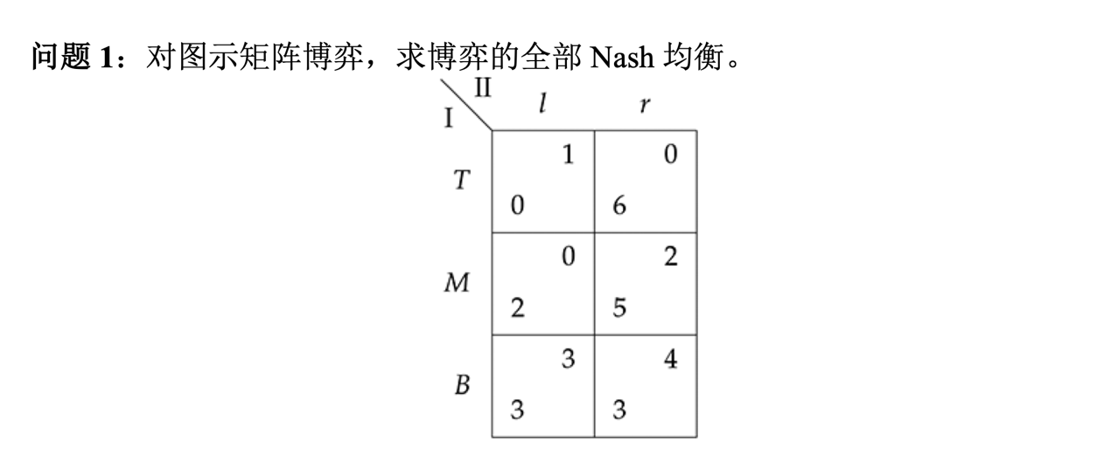

**Solution：**

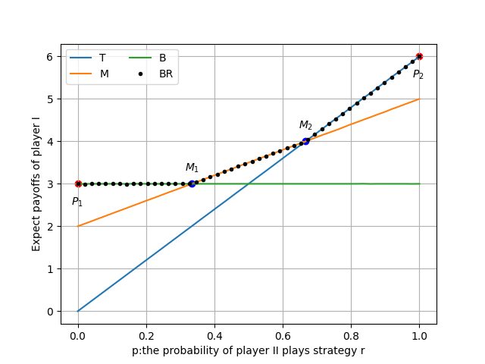

Nash均衡只可能在P1，P2，M1，M2处

P1:当Player II选择策略r的概率为0时，Player I选择策略B。可以发现，此时Player II的最优策略应该选择r的概率为1，而不是0。故不是平衡点。

P2:当Player II选择策略r的概率为1时，Player II选择策略T。可以发现，此时Player I的最优策略应该选择r的概率为0，而不是1。故不是平衡点。

M1: 当Player II的混合策略为 $Q\left(\frac{2}{3},\frac{1}{3}\right),$，Player II选择策略B和M的混合策略 $P(-1,2)$，由于概率取值大于0，故不是平衡点。

M2:当Player II的混合策略为 $Q\left(\frac{1}{3},\frac{2}{3}\right),$ Player I采取T和M的混合策略 $P(\frac{2}{3},\frac{1}{3})$。则此时，对于Player II， $E\left[l,P\right]=\frac{2}{3},E\left[r,P\right]=\frac{2}{3}$。对于Player I， $E\left[T,Q\right]=4, E\left[M,Q\right]=4$。故双方均不会发生策略改变，是平衡点。

综上所述：Player I采取T和M的混合策略 $P\left(\frac{2}{3},\frac{1}{3}\right)，$ Player II采取混合策略 $Q\left(\frac{1}{3},\frac{2}{3}\right)$ 时，达到Nash均衡。

**Problem 2：**

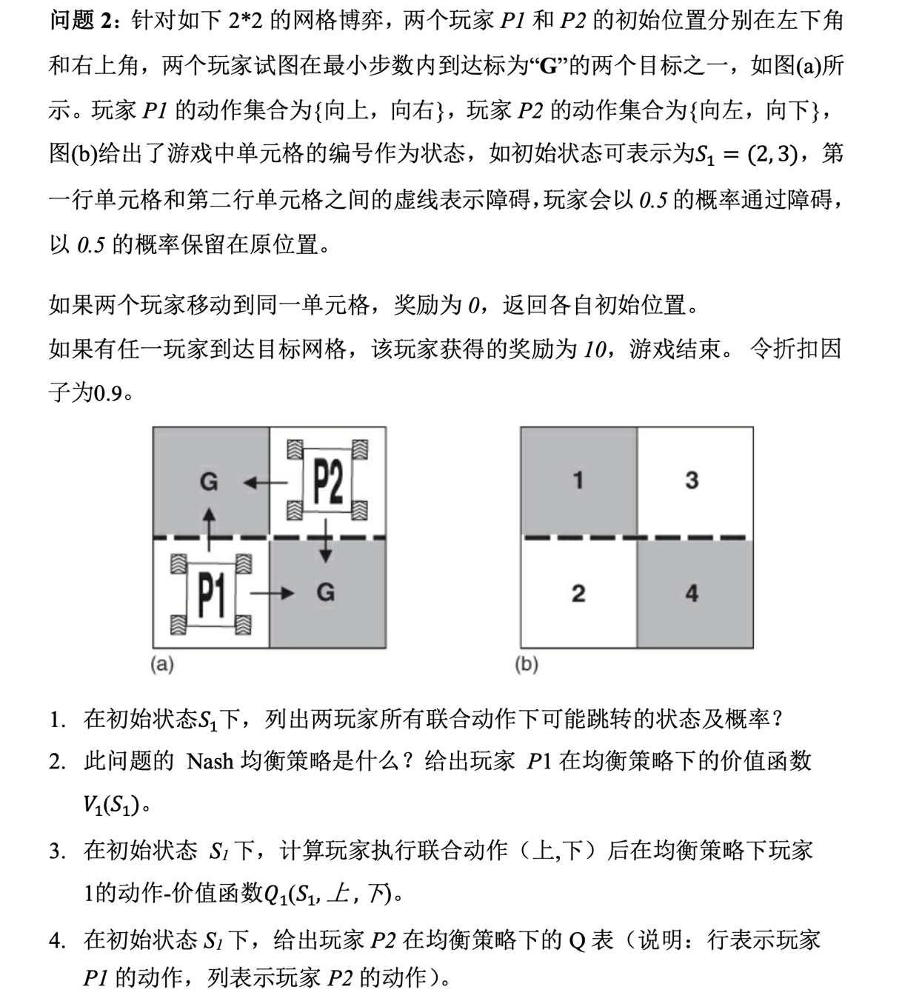

**Solution：**

1. 动作：（上，左），跳转状态：（1，1）概率p=0.5，（2，1）概率p=0.5

动作：（上，下），跳转状态：（1，3）概率p=0.25,（2，3）概率p=0.25，（2，4）概率p=0.25，（1，4）概率p=0.25

动作：（右，左），跳转状态（4，1）概率p=1

动作：（右，下），跳转状态：（4，4）概率p=0.5，（4，3）概率p=0.5

1. Nash均衡策略为不跨越障碍，两个玩家都到达其相邻的位置，即状态（4，1）。 $V_{1}\left(S_{1}\right)=10$
$Q_{1}\left(S_{1},上，下\right)=0.25*0+0.25*0.9*10+0.25*10+0.25*10=7.25$

2. Q表

|  |  |  |
| --- | --- | --- |
| $$Q_{2}^{*}(S_{1},a_{1},a_{2})$$ | 上 | 右 |
| 下 | 7.25 | 4.5 |
| 左 | 9.5 | 10 |